BAB I
PENDAHULUAN
  - Latar Belakang
Air merupakan ikatan kimia yang terdiri dari dua atom hidrogen dan satu atom oksigen (H₂O) yang dapat berbentuk gas, cair, maupun padat. Air sering dianggap murni hanya terdiri dari H₂O, tetapi pada kenyataannya di alam tidak pernah dijumpai air yang sedemikian murni, meskipun air hujan
Air adalah unsur yang tidak dapat dipisahkan dari kehidupan manusia. Bahkan dapat dipastikan tanpa pengembangan sumberdaya air secara konsisten peradaban manusia tidak akan mencapai tingkat yang dinikmati sampai saat ini. Oleh karena itu pengembangan pengolahan sumber daya air merupakan dasar peradaban manusia.
Air merupakan substansi kimia dengan rumus kimia H₂O yang tidak berwarna dan tidak berbau. Air adalah satu pelarut yang mutlak dan mempunyai kekuatan untuk melarutkan banyak zat kimia yang lain, seperti garam, gula, asam, lebih dari satu tipe gas, serta jenis molekul organik.
Air bersih merupakan air yang harus bebas dari mikroorganisme penyebab penyakit dan bahan kimia yang dapat merugikan kesehatan manusia maupun makhluk hidup lainnya. Klasifikasi mutu air berdasarkan peruntukannya ditetapkan menjadi empat kelas di dalam PP RI No. 82 tahun 2001.
Penggunaan air sesuai dengan klasifikasi mutunya, diperlukan suatu tindakan kontrol terhadap kualitas mutu air tersebut. Tindakan control diperlukan untuk menjaga kualitas mutu air, menjaga supaya tidak mengakibatkan kerugian, dan untuk pengambilan tindakan perbaikan kualitas air. Pelaksanaan kontrol tersebut tidak lepas dari kegiatan pengambilan sampel air yang kemudian dilakukan uji laboratorium untuk melakukan pengujian terhadap kualitas mutu air.
Pengambilan sampel air tidak dapat dilakukan secara sembarangan melainkan terdapat teknik atau tata cara atau aturan dalam pengambilan sampel air. Terdapat perbedaan teknik antara pengambilan sampel air permukaan dan perpipaan. Selain itu, pengambilan sampel untuk pemeriksaan fisik, kimia, dan mikrobiologi juga memiliki teknik yang berbeda.
1

  - Rumusan Masalah
- Bagaimana teknik pengambilan sampel air yang benar pada air permukaan di Sungai Kalimas Surabaya dan air perpipaan PDAM Karang Pilang Surabaya untuk pemeriksaan fisik, kimia, dan mikrobiologi?
- Bagaimana teknik pengukuran kualitas fisik dan kimia pada sampel air permukaan di Sungai Kalimas Surabaya dan air perpipaan PDAM Karang Pilang Surabaya yang telah diambil?
- Bagaimana tingkat kualitas fisik dan kimia pada sampel air permukaan di Sungai Kalimas Surabaya dan air perpipaan PDAM Karang Pilang Surabaya yang telah diambil?

1.3 Tujuan Praktikum
A. Tujuan Umum
- Mempraktikkan teknik pengambilan sampel air yang benar pada air permukaan di Sungai Kalimas Surabaya dan air perpipaan PDAM Karang Pilang Surabaya untuk pemeriksaan fisik, kimia, dan mikrobiologi.
- Mempraktikkan teknik pengukuran kualitas air permukaan di Sungai Kalimas Surabaya dengan menggunakan parameter fisik dan kimia.
- Mempraktikkan teknik pengukuran kualitas air perpipaan PDAM Karang Pilang Surabaya dengan menggunakan parameter fisik dan kimia.
B. Tujuan Khusus
- Mengukur tingkat kualitas fisik dan kimia pada air permukaan di sungai Kalimas Surabaya.
- Mengukur tingkat kualitas air perpipaan PDAM Karang Pilang di Jalan Simpang Darmo Permai Selatan gg. 7/100 Surabaya.
1.4 Manfaat Praktikum
- Meningkatkan keterampilan mahasiswa dalam melakukan teknik pengambilan sampel air yang benar pada air permukaan dan perpipaan untuk pemeriksaan fisik, kimia, dan mikrobiologi.
- Mampu mempraktikkan dan menggunakan alat praktikum untuk melakukan pemeriksaan kualitas fisik dan kimia pada sampel air.
- Mengetahui kualitas air Sungai Kalimas dan air pipa PDAM Karang Pilang di Surabaya.
BAB II
TINJAUAN PUSTAKA
2.1 Air permukaan
Air permukaan yaitu air yang terdiri atas air sungai, air danau, air waduk, air saluran, mata air, air rawa dan air gua. Sifat air permukaan yang ditunjukkan dengan besaran, nilai atau kadar bahan pencemar atau komponen lain yang terkandung di dalam air.
Air sungai ,dalam Perda Kota Surabaya No. 2 Tahun 2004, adalah semua air yang terdapat di dalam dan/atau berasal dari sungai. Sungai adalah tempat dan wadah serta jaringan pengaliran air mulai dari mata air sampai muara dengan dibatasi kanan kirinya sepanjang pengalirannya oleh garis sepanjang termasuk afvour. Sungai adalah salah satu sumber air permukaan yang rentan terhadap pencemaran, terutama pencemaran yang disebabkan oleh industri yang berada di sepanjang sungai.
Praktikum pengambilan sampel air badan air dilakukan di Kota Surabaya Propinsi Jawa Timur, tepatnya pada aliran sungai Kalimas disekitar Monumen Kapal Selam. Praktikum dilaksanakan pada musim kemarau yaitu bulan April 2014. Sungai kalimas adalah salah satu sistem sungai lintas yang berada diwilayah kota Surabaya yang selain berfungsi sebagai sistem drainase juga berfungsi sebagai tempat wisata, penangkapan ikan, olahraga air, pelabuhan rakyat, dan penggelontor saluran pematusan.
Air di Kalimas selalu mengalir sepanjang tahun, hal ini dikarenakan sebagian besar debit Kalimas berasal dari Kali Surabaya. Dari data yang ada debit rata – rata bulanan yang tercatat di Dam Gubeng berkisar antara 2.939 m³/dt pada bulan September dan 11.763 m³/dt pada bulan Maret. (Sismanto, 2013)
4
Sungai kalimas merupakan salah satu bagian dari sistem drainase kali Brantas yang mengalirkan air dari pintu air Mlirip yang berada di daerah Mojokerto. Pintu air tersebut menghubungkan Kali Surabaya dengan aliran dari Kali Brantas yang selanjutnya mengalir menuju arah timur laut menuju kota Surabaya melalui bendung Gunungsari. Kali Surabaya di kota Surabaya bercabang menjadi dua menjadi kali Wonokromo dan Kalimas. Kali wonokromo mengalir kearah timur melewati beberapa kawasan perumahan dan bermuara di selat madura, sedangkan kalimas mengalir menuju arah utara melewati beberapa kawasan perdagangan hingga bermuara di selat Madura.
Sungai kalimas mempunyai dasar berpasir dan mengalir sepanjang tahun yang bermuara ke selat madura. Kondisi air sungai Kalimas terlihat keruh, hal ini terjadi akibat terjadinya erosi yang tersangkut, dan pengaruh pembuangan air limbah rumah tangga.

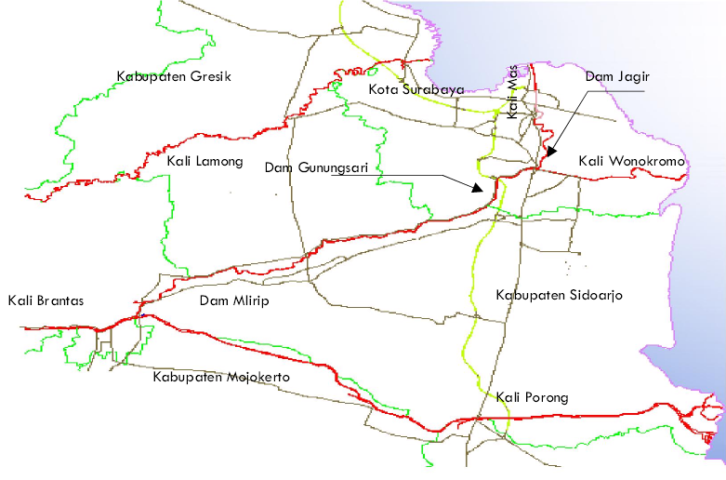
Gambar 2.1 Peta sungai Kalimas
Sumber : Sismanto. 2013. Permasalahan dan Strategi Pengembangan Kalimas. Surabaya: Institut Teknologi Sepuluh November.

2.2 Air Perpipaan
Air perpipaan atau air kran adalah aliran air yang melewati suatu pipa dimana pipa tersebut merupakan suatu instalasi/jaringan perpipaan, contohnya air kran yang berasal dari Perusahaan Daerah Air Minum (PDAM). Air perpipaan dapat bersumber dari air sumur yang dialirkan melalui pipa, dari sumber mata air, serta dari suatu badan air yang telah mengalami pengolahan sehingga memenuhi syarat menjadi air perpipaan.
Berdasarkan PERDA Kota Surabaya No. 2 Tahun 2009 tentang Perusahaan Daerah Air Minum (PDAM) pasal 7 menyatakan bahwa PDAM melaksanakan kegiatan sebagai berikut:
- Memproduksi air minum
- Mendistribusikan air minum kepada pelanggan
- Mendirikan, membangun, dan/atau mengelola instalasi pengolahan, serta jaringan distribusi air minum
- Melakukan usaha lain yang tidak bertentangan dengan peraturan perundang-undangan
Dalam Keputusan Menteri Kesehatan Republik Indonesia Nomor 907/MENKES/SK/VII/2002, air minum adalah air yang melalui proses pengolahan atau tanpa proses pengolahan yang memenuhi syarat kesehatan dan dapat langsung di minum. Adapun persyaratan kualitas air minum berdasarkan peraturan di atas tercantum dalam lampiran 1. Persyaratan Kualitas Air Minum menurut Keputusan Menteri Kesehatan Republik Indonesia Nomor 907/MENKES/SK/VII/2002.
2.3 Parameter Kualitas Air
Berikut ini adalah beberapa parameter yang mempengaruhi kualitas air, yakni:
- Parameter Kimia
- Derajat Keasaman (pH)
Derajat keasaman adalah ukuran untuk menentukan sifat asam dan basa. Perubahan pH di suatu air sangat berpengaruh terhadap proses fisika, kimia, maupun biologi dari organisme yang hidup di dalamnya. Derajat keasaman di duga sangat berpengaruh terhadap daya racun bahan pencemaran dan kelarutan beberapa gas, serta menentukan bentuk zat didalam air.
Nilai pH air digunakan untuk mengekspresikan kondisi keasaman (konsentrasi ion hidrogen) air limbah. Skala pH berkisar antara 1-14. Kisaran nilai pH 1-7 termasuk kondisi asam, pH 7-14 termasuk kondisi basa, dan pH 7 adalah kondisi netral.
- Biologycal Oxigen Demand (BOD)
Kebutuhan oksigen Biokomia atau BOD adalah banyaknya oksigen yang dibutuhkan oleh mikroorganisme untuk menguraikan bahan organiknya yang mudah terurai. Bahan organik yang tidak mudah terurai umumnya berasal dari limbah pertanian, pertambangan dan industri. Parameter BOD ini merupakan salah satu parameter yang dilakukan dalam pemantauan air, khususnya pencemaran bahan organik yang tidak mudah terurai. BOD menunjukkan jumlah oksigen yang dikonsumsi oleh respirasi mikro aerob yang terdapat dalam botol BOD yang diinkubasi pada suhu sekitar 20 C selama lima hari, dalam keadaan tanpa cahaya.
- Chemical Oxigen Demand (COD)
Kebutuhan oksigen kimiawi atau COD menggambarkan jumlah total oksigen yang dibutuhkan untuk mengoksidasi bahan organik secara kimiawi, baik yang dapat didegradasi secara biologis maupun yang sukar didegradasi secara biologis menjadi CO₂ dan H₂O
Keberadaan bahan organik dapat berasal dari alam ataupun dari aktivitas rumah tangga dan industri. Perairan yang memiliki nilai COD tinggi tidak diinginkan bagi kepentingan perikanan dan pertanian. nilai COD pada perairan yang tidak tercemar biasanya kurang dari 29 mg/liter. Sedangkan pada perairan yang tercemar dapat lebih dari 200 mg/liter pada limbah industri dapat mencapai 60.000 mg/liter
- Dissolved Oxygen (DO)
Merupakan salah satu parameter penting dalam analisis kualitas air. Nilai DO yang biasanya diukur dalam bentuk konsentrasi ini menunjukan jumlah oksigen (O₂) yang tersedia dalam suatu badan air. Semakin besar nilai DO pada air, mengindikasikan air tersebut memiliki kualitas yang bagus. Sebaliknya jika nilai DO rendah, dapat diketahui bahwa air tersebut telah tercemar. Pengukuran DO juga bertujuan melihat sejauh mana badan air mampu menampung biota air seperti ikan dan mikroorganisme. Selain itu kemampuan air untuk membersihkan pencemaran juga ditentukan oleh banyaknya oksigen dalam air
- Parameter Fisika
- Bau
Bau suatu perairan dapat disebabkan oleh adanya dekomposisi zat-zat organik pada suatu perairan yang dapat menimbulkan gas-gas. Gas yang keluar dari hasil dekomposisi bukan saja menimbulkan bau yang kurang sedap tetapi dapat pula mematikan biota yang ada di dalamnya.
- Rasa
Parameter rasa erat hubungannya dengan pengujian parameter warna dan bau sehingga seringkali pada pelaksanaannya digabungkan. Rasa suatu perairan dalam kondisi bair berasa hambar, bila suatu perairan sudah berwarna kurang baik atau/dan bau yang kurang sedap secara otomatis akan mempunyai rasa yang kurang enak.
- Warna
Warna perairan dapat dipakai sebagai parameter apakah suatu perairan sudah tercemar atau belum. Warna perairan dapat pula dipengaruhi oleh biota yang ada didalamnya, misalnya algae, plankton dan tumbuhan air. Air sungai pada umumnya berwarna bening sampai kecoklatan, hal ini karena dipengaruhi oleh adanya pencucian badan sungai itu sendiri dan kandungan suspensi didalamnya
- Suhu
Suhu dari suatu badan air dipengaruhi oleh musim, lintang,ketinggian dari permukaan laut, waktu dalam hari, sirkulasi udara, penutupan awan, dan aliran seserta kedalaman badan air adalah salah satu faktor yang sangat penting bagi kehidupan organisme, karena suhu mempengaruhi baik aktivitas metabolisme maupun pengembangbiakan dari organism tersebut.
- Total Suspended Solid (TSS)
Total Suspended Solid atau padatan tersuspensi adalah padatan yang menyebabkan kekeruhan air, tidak terlarut, dan tidak dapat mengendap. Padatan tersuspensi terdiri dari partikel0partikel yang ukuran maupun beratnya lebih kecil dari pada sedimen, seperti bahan-bahan organik tertentu, tanah liat dan lainnya. Pertikel menurunkan intensitas cahaya yang tersuspensi dalam air umumnya terdiri dari fitoplankton, zooplankton, kotoran hewan, sisa tanaman dan hewan, kotoran manusia dan limbah industri.
- Total Dissolved Solid (TDS) skala NTU
Total Dissolved Solid atau padatan terlarut adalah padatan yang mempunyai ukuran lebih kecil dari padatan tersuspensi. Bahan terlarut pada perairan alami tidak bersifat toksis, akan tetapi jika berlebihan dapat meningkatkan nilai kekeruhan yang selanjutnya akan menghambat penetrasi cahaya matahari ke kolom air dan akhirnya berpengaruh terhadap proses fotosintesis diperairan.
- Parameter mikrobiologi
Air bersih tidak boleh mengandung kuman patogen dan parasitik yang mengganggu kesehatan. Persyaratan bakteriologis ini ditandai dengan tidakadanya bakteri E. coli atau fecal coli dalam air.
Dalam peraturan yang ada di Surabaya berdasarkan parameter di atas, maka kualitas air dibagi menjadi beberapa kelas sesuai dengan peruntukannya. Kualifikasi mutu air ditetapkan menjadi empat kelas berdasarkan Perda Kota Surabaya No. 2 Tahun 2004, yaitu:
- Kelas I, yaitu air yang peruntukannya dapat digunakan untuk air baku air minum, dan atau peruntukan lain yang mensyaratkan mutu air yang sama dengan kegunaan tersebut
- Kelas II, yaitu air yang peruntukannya dapat digunakan untuk sarana/prasarana rekreasi air, pembudidayaan ikan air tawar dan air payau, peternakan, air untuk mengairi pertamanan, dan/atau peruntukan lain yang mensyaratkan mutu air yang sama dengan kegunaan tersebut
- Kelas III, yaitu air yang peruntukannya dapat digunakan untuk mengairi pembudidayaan ikan air tawar dan air payau, peternakan, air untuk mengairi pertamanan, dan.atau peruntukan lain yang mensyaratkan mutu air yang sama dengan kegunaan tersebut
- Kelas IV, air yang peruntukannya dapat digunakan untuk mengairi pertamanan dan/atau peruntukan lain yang mensyaratkan mutu air yang sama dengan kegunaan tersebut
Air sungai Kalimas (pinggir Monkasel) tergolong air yang memiliki kriteria kualitas air kelas II, dan air pipa PDAM Karang Pilang tergolong tergolong air yang memiliki kriteria kualitas air kelas I. Penggolongan tersebut berdasarkan Perda Kota Surabaya No.2 Tahun 2004 dapat dilihat pada lampiran II mengenai Kriteria Mutu Air berdasarkan Kelas Air.
2.4 Teknik Pengambilan Sampel Air
- Teknik pengambilan
Dalam Keputusan Menteri Kesehatan Republik Indonesia No.907/MENKES/SK/VII/2002, sampel air adalah air yang diambil sebagai sampel yang digunakan untuk keperluan pemeriksaan laboratorium.
Pengambilan sampel air biasanya digunakan untuk melakukan suatu penelitian, sehingga memerlukan sampel yang dapat menggambarkan keseluruhan badan air. Untuk mendapatkan sampel yang homogen dilakukan pengambilan sampel yang representatif, yaitu sampel yang dapat mewakili pada daerah purposif sekitarnya. Dengan pengambilan sampel yang representatif data hasil pengujian dapat menggambarkan kualitas lingkungan yang mendekati kondisi sesungguhnya, menggambarkan cerminan dan populasi yang ada.
Teknik pengambilan untuk pemeriksaan laboratorium juga merupakan instruksi dalam melakukan pengawasan kualitas air. Contoh peraturan yang menginstruksikan misalnya PP RI 82 tahun 2001 dan Perda Kota Surabaya No. 2 Tahun 2004.
- Sampel air
Macam sampel air untuk memperoleh sampel yang mewakili keadaan sesungguhnya dapat dipilih tiga metode:
- Sampel sesaat
Mewakili keadaan air pada suatu saat dari suatu tempat. Apabila sumber air mempunyai karakteristik yang tidak banyak berubah didalam suatu periode atau didalam batas jarak waktu tertentu maka sampel sesaat tersebut cukup mewakili keadaan waktu dan tempat tersebut.
- Sampel gabungan waktu
Sampel gabungan waktu adalah campuran sampel sesaat yang diambil dari satu tempat yang sama pada waktu yang berbeda. Hasil pemeriksaan sampel gabungan menunjukkan keadaan merata dari tempat tersebut didalam suatu periode. Hal lain yang harus diperhatikan adalah pada pengambilan setiap sampel memiliki volume yang sama.
- Sampel gabungan tempat
Sampel gabungan tempat merupakan campuran sampel sesaat yang diambil dari tempat yang berbeda pada waktu yang sama. Hasil pemeriksaan sampel gabungan menunjukkan keadaan merata dari suatu daerah atau tempat pemeriksaan. Metode ini berguna apabila diperlukan pemeriksaan kualitas air dari suatu penampang aliran sungai yang bagian penampang tersebut memiliki kualitas yang berbeda.
Titik pengambilan sampel air sungai berdasarkan SNI 6989.57 : 2008, titik pengambilan sampel air sungai ditentukan berdasarkan debit air sungai yang diatur dengan ketentuan sebagai berikut:
- Sungai dengan debit kurang dari 5 m³/detik, sampel diambil pada satu titik di tengah sungai pada kedalaman 0,5 kali kedalaman dari permukaan atau diambil dengan alat integrated sampler sehingga diperoleh sampel air dari permukaan sampai ke dasar secara merata
- Sungai dengan debit antara 5-150 m³/detik, sampel diambil pada dua titik masing-masing pada jarak 1/3 dan 2/3 lebar sungai pada kedalaman 0,5 kali kedalaman dari permukaan atau diambil dengan alat integrated sampler sehingga diperoleh sampel air permukaan sampai ke dasar secara merata kemudian dicampurkan
- Sungai dengan debit lebih dari 150 m³/detik sampel diambil minimum pada enam titik masing-masing pada jarak ¼, ½ dan ¾ lebar sungai pada kedalaman 0,2 dan 0,8 kali kedalaman dari permukaan atau diambil dengan alat integrated sampler sehingga diperoleh contoh air dari permukaan sampai dasar secara merata lalu dicampurkan.
4
BAB III
METODE PRAKTIKUM
- Waktu dan Tempat
- Pengambilan sampel air permukaan
- Waktu : Jumat, 4 April 2014 pukul 12.55 WIB.
- Tempat: Sungai Kalimas di Jalan Pemuda Surabaya (pinggir Monkasel).
B. Pengambilan sampel air perpipaan
1. Waktu : Senin, 7 April 2014 pukul 15.10 WIB.
2.Tempat: Pipa PDAM di rumah Jalan Simpang Darmo Permai Selatan gg. 7/100 Surabaya.
3.2 Alat dan Bahan
A. Pengambilan sampel air permukaan
1. Pengambilan sampel air permukaan untuk pemeriksaan fisik dan kimia
- Botol kaca steril ukuran kecil 4 buah (untuk sampel)
- Plastik steril
- Botol kaca steril ukuran besar 2 buah (untuk pengambil sampel dan pencampur sampel air)
- Aluminium foil
- Corong
- Tali tampar
- Pemberat (batu)
- Label
- Cooling box
- Alat tulis
- Kamera
- Thermohigrometer
- Meteran
13
2. Pengambilan sampel air permukaan untuk pemeriksaan mikrobiologi
- Botol kaca steril ukuran kecil 2 buah (untuk sampel)
- Plastik steril
- Botol kaca steril ukuran besar 2 buah (untuk pengambil sampel dan pencampur sampel air)
- Aluminium foil
- Cairan spirtus
- Bunsen
- Korek api
- Corong
- Tali tampar
- Pemberat (batu)
- Label
- Cooling box
- Alat tulis
- Kamera
- Thermohigrometer
- Meteran

B. Pengambilan sampel air perpipaan
1. Pengambilan sampel air perpipaan untuk pemeriksaan fisik dan kimia
- Botol kaca steril ukuran kecil 1 buah (untuk sampel)
- Plastik steril
- Aluminium foil
- Cairan spirtus
- Bunsen
- Korek api
- Label
- Cooling box
- Alat tulis
- Kamera

2. Pengambilan sampel air perpipaan untuk pemeriksaan mikrobiologi
- Botol kaca steril ukuran kecil 1 buah (untuk sampel)
- Plastik steril
- Aluminium foil
- Cairan spirtus
- Bunsen
- Korek api
- Label
- Cooling box
- Alat tulis
- Kamera

3.3 Cara Kerja
A. Teknik pengambilan sampel air permukaan
1. Teknik pengambilan sampel air permukaan secara tidak langsung (dari jembatan/ lintasan gantung)
- Ukur lebar sungai menggunakan meteran
- Bagi lebar sungai menjadi dua titik (titik pertama di lokasi 1/3 dari tepi dan titik kedua di lokasi 2/3 dari tepi sungai)
- Ukur kedalaman sungai dengan menggunakan tali yang diberi pemberat
- Tentukan titik tengah dari kedalaman sungai
- Buat alat pengambil sampel air dengan menggunakan botol pengambil sampel yang sudah steril yang sudah diberi pemberat dan tali
- Ambil sampel air dengan alat yang sudah dibuat sebelumnya
- Bilas botol pengambil sampel sebanyak 3x di lokasi pengambilan sampel (titik pertama di lokasi 1/3 dari tepi dan titik kedua di lokasi 2/3 dari tepi sungai)
- Ambil sampel dengan cara mencelupkan botol pengambil sampel yang telah diberi pemberat sedalam 1/2 dari kedalaman total di bawah permukaan air dengan posisi mulut botol berlawanan dengan arah aliran air
- Angkat botol pengambil sampel dari air permukaan

2. Pengambilan sampel air permukaan untuk pemeriksaan fisik dan kimia
- Siapkan botol sampel steril yang sudah terbungkus dengan plastik steril
- Buka plastik pembungkus botol sampel steril
- Buka tutup botol sampel steril
- Isi botol sampel steril tersebut dengan sampel air yang telah diambil dengan menggunakan botol pengambil sampel dengan corong hingga volumenya ± 3/4 volume botol
- Tutup mulut botol dengan menggunakan aluminium foil dan tutup botol
- Beri label
- Masukkan kembali ke plastik steril pembungkus sebelumnya
- Simpan di cooling box

3. Pengambilan sampel air permukaan untuk pemeriksaan mikrobiologi
- Siapkan botol sampel steril yang sudah terbungkus dengan plastik steril
- Buka plastik pembungkus botol sampel steril
- Buka tutup botol sampel steril
- Isi botol sampel steril tersebut dengan sampel air yang telah diambil dengan menggunakan botol pengambil sampel dengan corong hingga volumenya ± 3/4 volume botol
- Panaskan mulut botol dengan api bunsen
- Tutup mulut botol dengan menggunakan aluminium foil dan tutup botol
- Beri label
- Masukkan kembali ke plastik steril pembungkus sebelumnya
- Simpan di cooling box

B. Teknik pengambilan sampel air perpipaan
1. Pengambilan sampel air perpipaan untuk pemeriksaan fisik dan kimia
- Bila kran kotor, bersihkan terlebih dahulu.
- Bakar mulut kran dengan api bunsen hingga ada uap air yang menetes
- Kran dibuka penuh, biarkan air mengalir selama 2-3 menit untuk membersihkan pipa.
- Siapkan botol sampel steril yang sudah terbungkus dengan plastik steril
- Buka plastik pembungkus botol sampel steril
- Buka tutup botol sampel steril
- Bilas botol sebanyak 3x dengan air kran.
- Isi botol sampel steril dengan sampel air hingga volumenya ± 3/4 volume botol
- Tutup mulut botol dengan menggunakan aluminium foil dan tutup botol
- Beri label
- Masukkan kembali ke plastik steril pembungkus sebelumnya
- Simpan di cooling box

2. Pengambilan sampel air perpipaan untuk pemeriksaan mikrobiologi
- Bila kran kotor, bersihkan terlebih dahulu
- Bakar mulut kran dengan api Bunsen hingga ada uap air yang menetes
- Kran dibuka penuh, biarkan air mengalir selama 2-3 menit untuk membersihkan pipa.
- Siapkan botol sampel steril yang sudah terbungkus dengan plastik steril
- Buka plastik pembungkus botol sampel steril
- Buka tutup botol sampel steril
- Isi botol sampel steril dengan sampel air hingga volumenya ± 3/4 volume botol
- Panaskan mulut botol dengan api bunsen
- Tutup mulut botol dengan menggunakan aluminium foil dan tutup botol
- Beri label
- Masukkan kembali ke plastik steril pembungkus sebelumnya
- Simpan di cooling box

3.4 Rincian Biaya
A. Pemasukan
Iuran anggota @Rp2.000,00 = Rp8.000,00
B. Pengeluaran
Es batu Rp2.000,00
Plastik Rp2.000,00
Aluminium foil Rp4.000,00
Total Rp8.000,00
BAB IV
HASIL PRAKTIKUM
4.1 Pengukuran Kualitas Fisik
Pengambilan sampel air sungai Kalimas dilakukan pada hari Jumat, 4 April 2014 pukul 13.55 WIB dengan suhu suhu lingkungan sekitar adalah 34ºC yang diukur dengan alat thermohygrometer. Proses pengukuran kualitas fisik pada sampel air sungai Kalimas dilakukan pada hari yang sama pada pukul 16.10 WIB di Laboratorium Kesehatan Lingkungan, Fakultas Kesehatan Masyarakat, Universitas Airlangga.
Pengambilan sampel air pipa PDAM Karang Pilang di rumah Jalan Simpang Darmo Permai Selatan gg. 7/100 dilakukan pada hari Senin, 7 April 2014 pukul 15.10 WIB dengan suhu suhu lingkungan sekitar adalah 33,8ºC yang diukur dengan alat thermohygrometer. Proses pengukuran kualitas fisik pada sampel air sungai Kalimas dilakukan pada hari yang sama pada pukul 16.40 WIB di Laboratorium Kesehatan Lingkungan, Fakultas Kesehatan Masyarakat, Universitas Airlangga.
Berikut ini adalah hasil pengukuran kualitas fisik pada sampel air sungai Kalimas Surabaya dan sampel air PDAM Karang Pilang Kota Surabaya.

Tabel 4.1 Hasil Pengukuran Kualitas Fisik Air Sungai Kalimas Surabaya
No. | Jenis Pengukuran | Air Sungai Kalimas | Baku Mutu
1. | Bau | Tidak berbau | Tidak berbau
2. | Rasa | Tidak berasa | Tidak berasa
3. | Warna | Keruh, kecoklatan | Jernih
4. | Suhu | 24,1ºC | ±3 ºC
5. | Kekeruhan | 16,3 NTU | 25 NTU

19
Tabel 4.2 Hasil Pengukuran Kualitas Fisik Air Pipa PDAM Karang Pilang Surabaya
No. | Jenis Pengukuran | Air PDAM Karang Pilang | Baku Mutu
1. | Bau | Tidak berbau | Tidak berbau
2. | Rasa | Tidak berasa | Tidak berasa
3. | Warna | Jernih | Jernih
4. | Suhu | 20,8ºC | ±3 ºC
5. | Kekeruhan | 0,4 NTU | 5 NTU

4.2 Pengukuran Kualitas Kimia
Pengambilan sampel air sungai Kalimas dilakukan pada hari Jumat, 4 April 2014 pukul 12.55 WIB dengan suhu lingkungan sekitar adalah 34ºC yang diukur dengan alat thermohygrometer. Proses pengukuran kualitas fisik pada sampel air sungai Kalimas dilakukan pada hari yang sama pada pukul 16.10 WIB di Laboratorium Kesehatan Lingkungan, Fakultas Kesehatan Masyarakat, Universitas Airlangga.
Pengambilan sampel air PDAM Karang Pilang di rumah Jalan Simpang Darmo Permai Selatan gg. 7/100 dilakukan pada hari Senin, 7 April 2014 pukul 15.10 WIB dengan suhu suhu lingkungan sekitar adalah 33,8ºC yang diukur dengan alat thermohygrometer. Proses pengukuran kualitas fisik pada sampel air sungai Kalimas dilakukan pada hari yang sama pada pukul 16.40 WIB di Laboratorium Kesehatan Lingkungan, Fakultas Kesehatan Masyarakat, Universitas Airlangga.
Berikut ini adalah hasil pengukuran kualitas kimia pada sampel air sungai Kalimas Surabaya dan sampel air PDAM Karang Pilang Kota Surabaya.

Tabel 4.3 Hasil Pengukuran Kualitas Kimia sampel Air Sungai Kalimas Surabaya
No. | Jenis Pengukuran | Air Sungai Kalimas | Baku Mutu
1. | pH | 7,58 | 6-9
2. | DO | 43,9% | 4 mg/liter *
Tabel 4.4 Hasil Pengukuran Kualitas Kimia sampel Air Pipa PDAM Karang Pilang Surabaya
No. | Jenis Pengukuran | Air PDAM Karang Pilang | Baku Mutu
1. | pH | 7,57 | 6-9
2. | DO | 43,5% | 6 mg/liter **

Keterangan :
- Tanda * : 4 mg/liter = 46,3%
- Tanda ** : 6 mg/liter = 69,4%

BAB V
PEMBAHASAN
5.1 Kualitas Fisik
A. Kualitas Fisik Air Sungai Kalimas Surabaya
1. Warna
Berdasarkan hasil pengukuran dari aspek fisik warna pada sampel air sungai Kalimas menunjukkan bahwa aspek warna belum memenuhi standar baku mutu, warna pada sampel air sungai Kalimas masih berwarna kecoklatan. Warna yang tidak jernih pada air sungai dapat disebabkan adanya polusi, karena letak dari sungai yang diamati di pinggir Monumen Kapal Selam yang sangat memungkinkan tercemar oleh polutan . selain itu juga warna air keruh dapat disebabkan oleh bahan-bahan terlarut seperti botol plastik, daun, dan lain-lain, dan bahan tersuspensi, termasuk di antaranya yang bersifat koloid.
Warna air sungai yang keruh sebagai indikasi adanya faktor-faktor tersebut dapat menimbulkan dampak bagi kesehatan lingkungan salah satunya yaitu air yang mengandung larutan pekat dan berwarna gelap akan mengurangi penetrasi sinar matahari ke dalam air. Sehingga proses fotosintesa tanaman dalam air akan terganggu. Jumlah oksigen terlarut dalam air menjadi berkurang, kehidupan organisme dalam air juga terganggu.
2. Suhu
Berdasarkan hasil pengukuran suhu pada sampel air sungai Kalimas dengan menggunakan SensIon MM 150 di laboratorium Kesehatan lingkungan diperoleh hasil 24,1⁰C, sedangkan suhu lingkungan pada saat pengambilan sampel menunjukkan suhu 34⁰C. Penurunan suhu saat pemeriksaan diakibatkan karena sampel yang akan di uji dimasukkan ke dalam cooling box yang juga ditambahkan batu es, agar pertumbuhan mikroba dapat terhambat (menjaga kondisi mikrobiologi). Berdasarkan standar baku mutu suhu menurut Peraturan Daerah Kota Surabaya No. 2 Tahun 2004 tentang Pengelolaan Kualitas Air dan Pengendalian Pencemaran Air, air sungai Kalimas memiliki baku mutu suhu dengan standar deviasi terhadap suhu lingkungan sebesar ⁰C, yang berarti -3⁰C untuk batas standar bawah dari suhu lingkungan, dan +3⁰C untuk batas atas dari suhu lingkungan. Jadi interval standar suhu untuk air sungai Kalimas adalah 31⁰C-37⁰C. Karena keterbatasan alat sehingga tidak dapat mengetahui suhu air Kalimas pada saat pengambilan maka tidak dapat disimpulkan apakah suhu air sungai Kalimas telah memenuhi standar baku mutu atau tidak.
22
- Kekeruhan
Hasil pemeriksaan kekeruhan pada sampel air sungai Kalimas Surabaya sebesar 16,3 NTU berada di bawah standar baku mutu. Hal ini menunjukkan bahwa kualitas kekeruhan air sungai Kalimas adalah baik karena hasil pemeriksaan tersebut menunjukkan bahwa kandungan bahan organik dan anorganik dalam air sungai Kalimas masih berada di bawah standar baku mutu. Pemeriksaan sampel air pada aspek kekeruhan menunjukkan hasil yang baik apabila hasil pemeriksaan berada di bawah standar baku mutu.
Kekeruhan yang terjadi pada air sungai Kalimas dapat dipengaruhi oleh adanya bahan organik dan anorganik yang terlarut dalam air. Bahan tersebut dapat berasal dari sampah yang dibuang sembarangan di sungai Kalimas, padatnya lalu lintas yang dapat mengakibatkan zat polutan dengan berat jenis yang besar akibat pembakaran bahan bakar dapat terlarut dalam air, limbah hasil buangan industri, dan sebagainya.
- Bau
Berdasarkan pengukuran kualitas fisik air sampel air sungai Kalimas Surabaya dengan menggunakan uji indera, dalam segi bau mununjukkan hasil tidakberbau. Hal ini sesuai dengan baku mutu dari Peraturan Menteri Kesehatan No. 416/ PER/IX/1990 tentang Syarat – syarat dan Pengawasan Kualitas Air yang mensyaratkan air bersih yang baik adalah yang tidak berbau. Bila air sungai berbau, maka hal tersebut mengindikasikan bahwa air sungai tersebut telah tercemar akibat adanya materi organik yang membusuk ataupun adanya materi anorganik berlebih ataupun keduanya. Organik yang membusuk biasanya terkumpul di bagian dasar dan apabila sudah cukup banyak untuk mnenghasilkan kondisi yang baik bagi pertumbuhan bakteri anaerobik yang dapat menimbulkan gas – gas berbau. Sumber bahan organik adalah sisa – sisa tanaman, bangkai binatang, mikroorganisme dan buangan air atau limbah penduduk. Sedangkan materi anorganik dapat berasal dari limbah industri dan bahan kimia lain yang mencemari air. Berikut materi anorganik yang dapat menimbulkan bau yang umum ditemukan dalam air dapat dilihal dalam tabel berikut:
No. | Senyawa | Formula | Deskripsi Kualitas
1. | Amina | CH₃(CH₂)_{n}NH2 | Anyir
2. | Amoniak | NH₃
3. | Diamine | NH₂(CH₂)_{n} NH₂ | Busuk
4. | Hidrogen Sulfida | H₂S | Telur Busuk
5. | Mercaptan | CH₃SH;CH₃(CH₂)_{n}SH
6. | Sulfida Organik | (CH₃)₂S;CH₃SSCH₃ | Kubis Busuk
7. | Skatole | C₆H₅NHCH₃ | Fecal
8. | Hidrogen Peroksida | H₂O₂ | Menyengat
Tabel 5.1 Materi Penyebab Bau dalam air
Adanya materi organik dan anorganik tersebut dapat menyebabkan ketidak seimbangan ekosistem sungai dan mengganggu kesehatan manusia.
5. RASA
Berdasarkan pengukuran kualitas fisik air sampel air sungai Kalimas Surabaya dan air pipa PDAM Karang Pilang Surabaya dengan menggunakan uji indera, dalam segi rasa mununjukkan hasil tidakberasa. Hal ini sesuai dengan baku mutu dari Peraturan Menteri Kesehatan No. 416/ PER/IX/1990 tentang Syarat – syarat dan Pengawasan Kualitas Air yang mensyaratkan air bersih yang baik adalah yang tidak berasa. Bila air sungai berasa seperti rasa logam, amis, pahit, asin dan sebaginya, maka hal tersebut mengindikasikan bahwa air tersebut mengandung materi organik maupun anorganik yang berasal dari air buangan dari pabrik, limbah domestik dan lain-lain.
Penyebab Air Sungai Berasa
Air sungai merupakan bahan baku untuk air pipa PDAM. Jadi jika air sungai tercemar oleh materi berbahaya, maka air pipa PDAM juga akan ikut tercemar selain akibat adanya kebocoran pipa PDAM itu sendiri. Berikut ini contoh bahan yang dapat menimbulkan rasa pada air baik air sungai maupun air pipa PDAM, yaitu:
- Zink atau Zn
Batas maksimal Zink yang terkandung dalam air adalah 15 mg/l. Penyimpangan terhadap standar kualitas ini menimbulkan rasa pahit, sepet, dan rasa mual. Dalam jumlah kecil, Zink merupakan unsur yang penting untuk metabolisme, karena kekurangan Zink dapat menyebabkan hambatan pada pertumbuhan anak.
- Chlorida
Dalam konsentrasi yang layak, tidak berbahaya bagi manusia. Chlorida dalam jumlah kecil dibutuhkan untuk desinfektan namun apabila berlebihan dan berinteraksi dengan ion Na⁺ dapat menyebabkan rasa asin dan korosi pada pipa air.
- Besi
Air yang mengandung banyak besi akan berwarna kuning dan menyebabkan rasa logam besi dalam air, serta menimbulkan korosi pada bahan yang terbuat dari metal. Besi merupakan salah satu unsur yang merupakan hasil pelapukan batuan induk yang banyak ditemukan diperairan umum. Batas maksimal yang terkandung didalam air adalah 1,0 mg/l
- Aluminium
Batas maksimal yang terkandung didalam air menurut Peraturan Menteri Kesehatan No 82 / 2001 yaitu 0,2 mg/l. Air yang mengandung banyak aluminium menyebabkan rasa yang tidak enak apabila dikonsumsi.
- Kualitas Fisik Air PDAM Karang Pilang
- Warna
Warna air pada sampel air PDAM Karang Pilang sudah memenuhi baku mutu standar dengan warna yang jernih. Warna yang sudah memenuhi baku mutu dikatakan aman bagi kesehatan lingkungan dan manusia itu sendiri karena dapat disimpulkan pula bahwa keadaan secara fisik dan kimia telah dalam kadar yang aman pula.
- Suhu
Berdasarkan hasil pengukuran suhu pada sampel air PDAM Karang Pilang dengan menggunakan SensIon MM 150 di laboratorium Kesehatan lingkungan diperoleh hasil 20,8⁰C, sedangkan suhu lingkungan pada saat pengambilan sampel menunjukkan suhu 33,8⁰C. Penurunan suhu saat pemeriksaan diakibatkan karena sampel yang akan diuji dimasukkan ke dalam cooling box agar pertumbuhan mikroba dapat terhambat (menjaga kondisi mikrobiologi). Berdasarkan standar baku mutu suhu menurut Peraturan Daerah Kota Surabaya No. 2 Tahun 2004 tentang Pengelolaan Kualitas Air dan Pengendalian Pencemaran Air, air PDAM memiliki baku mutu dengan standar deviasi pada suhu sebesar + 3⁰C, yang berarti -3⁰C untuk batas standar bawah dari suhu lingkungan, dan +3⁰C untuk batas atas dari suhu lingkungan. Jadi interval standar suhu untuk air PDAM Karang Pilang adalah 30,8⁰C-36,8⁰C. Karena keterbatasan alat sehingga tidak dapat mengetahui suhu air pipa PDAM Karang Pilang pada saat pengambilan maka tidak dapat disimpulkan apakah suhu air pipa PDAM Karang Pilang telah memenuhi standar baku mutu atau tidak.
- Kekeruhan
Hasil pemeriksaan kekeruhan pada sampel air pipa PDAM Karang Pilang sebesar 0,4 NTU berada di bawah standar baku mutu. Hal ini menunjukkan bahwa kualitas kekeruhan air pipa PDAM Karang Pilang adalah baik karena hasil pemeriksaan tersebut menunjukkan bahwa kandungan bahan organik dan anorganik dalam air sungai Kalimas masih berada di bawah standar baku mutu. Pemeriksaan sampel air pada aspek kekeruhan menunjukkan hasil yang baik apabila hasil pemeriksaan berada di bawah standar baku mutu.
Kekeruhan yang terjadi pada air pipa PDAM Karang Pilang dapat dipengaruhi oleh adanya bahan organik dan anorganik yang terlarut dalam air. Hasil pemeriksaan kekeruhan air pipa PDAM menunjukkan bahwa air tersebut masih mengandung sedikit bahan terlarut. Hal ini terjadi karena PDAM telah melakukan proses pengolahan air sebelum melakukan proses pendistribusian air ke masyarakat. Air pipa PDAM dengan tingkat kekeruhan yang rendah dapat memperkecil risiko masyarakat terkena beberapa penyakit seperti penyakit kulit, gangguan pencernaan, dan sebagainya.
- Bau
Berdasarkan pengukuran kualitas fisik air sampel air pipa PDAM Karang Pilang Surabaya dengan menggunakan uji indera, dalam segi bau mununjukkan hasil tidakberbau. Hal ini sesuai dengan baku mutu dari Peraturan Menteri Kesehatan No. 416/ PER/IX/1990 tentang Syarat – syarat dan Pengawasan Kualitas Air.
Apabila air pada pipa PDAM berbau, maka mengindikasikan 2 hal yaitu:
- Kualitas air baku pipa PDAM memang sudah tidak layak. Hal ini disebabkan karena sungai tercemar logam berat oleh limbah industri maupun limbah domestik yang berasal dari masyarakat sendiri. Limbah industri yang mencemari sungai dengan logam berat dan bahan beracun lainnya belum dapat diatasi karena konsep pengelolaan kualitassungai yang tidak jelas wewenangnya.
- Adanya kebocoran pipa PDAM yang masih tinggi, sekitar 30-40 %, juga menjadi penyebab jeleknya kualitas air PDAM, sebagus apapun pengolahannya akibat ada materi – materi yang dapat menimbulkan bau baik organik maupun anorganik yang masuk ke dalam pipa dari limbah selokan lingkungan dan mencermari air pipa PDAM tersebut.
Kebocoran pipa PDAM dapat disebabkan oleh umur pipa yang sudah tua, pemasangan pipa-pipa yang menyalahi prosedur, penggunaan pompa hisap secara langsung dari pipa, kurangnya tekanan air, dan bahkan sengaja dibocorkan oleh masyarakat sekitar karena kebutuhan. Juga selain itu tidak dibersihkannya pipa sebelum dipasang, sehingga kita jumpai tikus, cacing dan lainnya di dalam pipa PDAM.
Namun, dari hasil pemeriksaan kualitas fisik dalam segi bau pipa PDAM tidak berbau artinya air pipa PDAM tidak tercemar oleh materi – materi pencemar baik organik maupun anorganik dan tidak adanya kebocoran pipa. Hal ini berarti aman untuk digunakan dalam kehidupan sehari – hari sebagai contoh untuk memasak, mandi, bahan baku minum dan sebagainya. Bila airnya bersih, aman dan sehat maka tidak akan menjadi vektor penyakit dan kulitas hidup manusia akan meningkat.
- Rasa
Berdasarkan pengukuran kualitas fisik air sampel air pipa PDAM Karang Pilang Surabaya dengan menggunakan uji indera, dalam segi rasa mununjukkan hasil tidakberasa. Hal ini sesuai dengan baku mutu dari Peraturan Menteri Kesehatan No. 416/ PER/IX/1990 tentang Syarat – syarat dan Pengawasan Kualitas Air.
Penyebab air pipa PDAM berasa, maka mengindikasikan beberapa hal yaitu:
- Kualitas air baku pipa PDAM memang sudah tidak layak. Hal ini disebabkan karena sungai tercemar berat oleh limbah industri maupun limbah domestik yang berasal dari masyarakat sendiri. Bila kadarnya melebihi NAB maka akan akan menimbulkan bau dan rasa tertentu sebagai indikator fisik pencemaran air oleh bahan tersebut.
- Adanya kebocoran pipa sehingga bahan pencemar mudah masuk ke dalam air pipa PDAM tersebut
- PH air pipa PDAM rendah dapat menyebabkan rasa pahit pada air tersebut.
- Penggunaan Cartridge Carbon Block yang terlalu banyak. Cartridge Carbon Block sangat baik digunakan untuk penyaringan air karen berfungsi menyerap bau dan menjernihkan air. Tetapi penggunan Carbon Block yang terlalu banyak akan menyebabkan air berasa pahit meskipun pH air standar.
- Carbon Actif Granular masih baru. Carbon Actif Granular ditempakan didalam tabung filter air. Biasanya jika masih baru dan proses pembersihannya (backwash) kurang lama maka airnya agak pahit meskipun pH air stanadr.
5.2 Kualitas Kimia
A. Kualitas Kimia Air Sungai Kalimas Surabaya
1. pH
Hasil pemeriksaan pH pada sampel air sungai Kalimas Surabaya sebesar 7,58 berada tepat pada standar baku mutu. Hal ini menunjukkan bahwa pH air sungai Kalimas adalah baik karena hasil pemeriksaan menunjukkan bahwa pH air sungai Kalimas berada tepat pada standar baku mutu. Pemeriksaan sampel air pada aspek pH menunjukkan hasil yang baik apabila hasil pemeriksaan berada tepat pada standar baku mutu yang telah ditetapkan.
Pengukuran tingkat pH air sungai Kalimas menunjukkan angka sebesar 7,58. Tingkat pH pada air sungai Kalimas dapat dipengaruhi oleh banyak/sedikitnya limbah yang mengandung asam mineral bebas dan asam karbonat, adanya senyawa FeS₂ yang akan membentuk Fe²⁺ dan H₂SO₄ yang bersifat asam, serta senyawa lain. pH menunjukkan konsentrasi ion hydrogen dalam air. Tingkat pH yang terlalu tinggi akan bersifat korosif dan berdampak negatif bagi kesehatan dan lingkungan, seperti mengakibatkan penyakit kulit, dapat menyebabkan kematian biota air dan ikan yang hidup dalam air tersebut, dan lainnya
- DO (Dissolved Oxygen)
Hasil pemeriksaan kadar DO pada sampel air sungai Kalimas Surabaya sebesar 43,9% berada dibawah standar baku mutu yang ditetapkan dalam PP RI No. 82 Tahun 2001 yaitu sebesar 4 mg/liter (46,3%). Semakin besar nilai DO pada air, mengindikasikan air tersebut memiliki kualitas yang bagus. Sebaliknya jika nilai DO rendah, dapat diketahui bahwa air tersebut telah tercemar. Hasil pengukuran tersebut menunjukkan bahwa kadar DO sungai Kalimas kurang/tidak memenuhi standar yang berarti harus dinaikkan kadarnya. Tingkat oksigen terlarut dipengaruhi oleh suhu, salinitas dan ketinggian dari permukaan laut. Salinitas, suhu, dan ketinggian dpl meningkat maka oksigen terlarut akan menurun. Selain itu faktor biologi yang mempengaruhi jumlah oksigen terlarut di dalam air adalah proses respirasi dan fotosintesis. Respirasi mengurangi oksigen di dalam air sedangkan fotosintesis menambah oksigen ke dalam air. Kekurangan oksigen akan menyebabkan ikan/kepiting sesak napas, aktivitas kurang dan ikan akan mati. Ikan yang kekurangan oksigen tidak akan mengambil makanan, proses metabolismenya terbatas. Pengendalian masalah kekurangan oksigen di dalam air adalah dengan memberikan aerasi melalui mesin pemompa udara atau menggunakan kincir air agar air bergerak untuk memudahkan proses penjerapan oksigen bebas oleh air.
B. Kualitas Kimia Air PDAM Karang Pilang Kota Surabaya
1. pH
Hasil pemeriksaan pH pada sampel air pipa PDAM Karang Pilang sebesar 7,57 berada tepat pada standar baku mutu. Hal ini menunjukkan bahwa pH air pipa PDAM Karang Pilang adalah baik karena hasil pemeriksaan menunjukkan bahwa pH air pipa PDAM Karang Pilang berada tepat pada standar baku mutu. Pemeriksaan sampel air pada aspek pH menunjukkan hasil yang baik apabila hasil pemeriksaan berada tepat pada standar baku mutu yang telah ditetapkan.
Tingkat pH air pipa PDAM Karang Pilang berada tepat pada standar baku mutu karena air yang akan didistribusikan ke masyarakat telah menjalani proses pengolahan di PDAM. Air yang mempunyai pH tinggi tidak layak untuk proses pengolahan bahan makanan selain itu juga dapat menimbulkan gangguan pencernaan. Namun apabila air memiliki pH yang rendah, maka akan cepat menimbulkan karat pada pipa distribusi air, air akan memiliki rasa yang tidak enak, serta dapat menyebabkan senyawa lain menjadi zat yang beracun dan dapat mengganggu kesehatan. Oleh karena itu, sebelum air pipa PDAM didistribusikan ke masyarakat, PDAM mengolah air baku agar dapat digunakan
- DO (Dissolved Oxygen)
Hasil pemeriksaan kadar DO pada sampel air pipa PDAM Karang Pilang sebesar 43,5% berada dibawah standar baku mutu yang ditetapkan dalam PP RI No. 82 Tahun 2001 yaitu sebesar 6 mg/liter (69,4%). Semakin besar nilai DO pada air, mengindikasikan air tersebut memiliki kualitas yang bagus. Sebaliknya jika nilai DO rendah, dapat diketahui bahwa air tersebut telah tercemar. Hasil pengukuran tersebut menunjukkan bahwa kadar DO air pipa PDAM Karang Pilang kurang/tidak memenuhi standar yang berarti harus dinaikkan kadarnya. Rendahnya kadar DO dalam air PDAM dapat disebabkan karena kurangnya penaikan kadar DO air oleh PDAM. Meskipun air baku PDAM memiliki kadar DO yang rendah, menjadi tugas PDAM untuk menormalkannya/menaikkannya sampai batas baku mutu sebelum dialirkan ke pelanggan. Pengendalian masalah kekurangan oksigen di dalam air adalah dengan memberikan aerasi melalui mesin pemompa udara atau menggunakan kincir air agar air bergerak untuk memudahkan proses penyerapan oksigen bebas oleh air. Kadar DO juga menunjukkan kemampuan air untuk membersihkan pencemaran. Jadi karena air PDAM adalah air yang steril dan siap untuk dikonsumsi maka kadar DO harus tinggi.

BAB VI
PENUTUP
6.1 Kesimpulan
Terdapat perbedaan teknik pengambilan sampel air untuk pemeriksaan fisik, kima, dan mikrobiologi. Pada pengambilan sampel air, botol yang digunakan harus steril dan setelah proses pengambilan sampel air harus disimpan dalam cooling box untuk menjaga kestabilan kondisi sampel air. Pada botol sampel air juga harus diberi label untuk mempermudah proses pemeriksaan yang akan dilakukan selanjutnya pada sampel air yang telah diambil.
Titik pengambilan sampel air permukaan berupa sungai disesuaikan dengan debit air. Berdasarkan data sekunder debit air sungai Kalimas + 10 m³/detik pada bulan April. Oleh karena itu, pada proses pelaksanaan praktikum menggunakan dua titik pengambilan sampel air yakni pada jarak 1/3 dan 2/3 lebar sungai dan pada kedalaman 0,5 kali kedalaman dari permukaan (SNI 6989.57 : 2008).
Proses pengambilan sampel air perpipaan dilakukan dengan cara melakukan proses sterilisasi terhadap mulut kran terlebih dahulu. Sampel air bisa diambil setelah mulut kran disterilkan. Proses sterilisasi mulut kran dilakukan dengan menggunakan bunsen.
Standar baku mutu yang digunakan untuk pengukuran tingkat kualitas fisik dan kimia pada air sungai Kalimas menggunakan Peraturan Daerah Kota Surabaya No. 2 tahun 2004 tentang Pengelolaan Kualitas Air dan Pengendalian Pencemaran Air dan Peraturan Menteri Kesehatan Republik Indonesia No.416/MENKES/PER/IX/1990 tentang Syarat-syarat dan Pengawasan Kualitas Air. Praktikum pengambilan sampel air sungai Kalimas ini menggunakan metode contoh gabungan tempat. Hasil pemeriksaan kualitas fisik dan kimia pada air sungai Kalimas menunjukkan bahwa pada aspek bau, rasa, kekeruhan, dan pH memenuhi standar yang telah ditetapkan, namun pada aspek warna dan DO belum memenuhi standar yang telah ditetapkan.
33
Standar baku mutu yang digunakan untuk pengukuran tingkat kualitas fisik dan kimia pada air pipa PDAM Karang Pilang menggunakan Keputusan Menteri Kesehatan Republik Indonesia No.907/MENKES/SK/VII/2002. Praktikum pengambilan sampel air PDAM ini menggunakan metode contoh sesaat. Hasil pemeriksaan kualitas fisik dan kimia pada air pipa PDAM Karang Pilang menunjukkan bahwa pada aspek warna, bau, rasa, kekeruhan, dan pH memenuhi standar yang telah ditetapkan, namun pada aspek DO belum memenuhi standar yang telah ditetapkan.
6.2 Saran
Hasil pemeriksaan kualitas fisik dan kimia pada air sungai Kalimas menunjukkan pada aspek warna dan DO belum memenuhi standar yang telah ditetapkan. Maka hendaknya dilakukan penjernihan terhadap sungai Kalimas dan aerasi. Penjernihan dapat dilakukan dengan membangun instalasi penjernihan yang melintang memotong aliran sungai atau membuat peraturan kepada pihak yang membuang air limbahnya ke air sungai Kalimas untuk melakukan penjernihan terlebih dahulu sebelum dibuang ke sungai Kalimas. Sedangkan untuk aerasi ditambahkan kincir aerasi di sungai Kalimas.
Hasil pemeriksaan kualitas fisik dan kimia pada air pipa PDAM Karang Pilang menunjukkan bahwa pada aspek DO belum memenuhi standar yang telah ditetapkan. Maka hendaknya PDAM Karang Pilang melakukan proses aerasi tambahan untuk meningkatkan kadar DO air sehingga ketika air sampai pada pelanggan kadar DO tetap memenuhi standar baku mutu.
DAFTAR PUSTAKA
Anonym. 2011. Bb II Kajian Tentang Air. [Online] available at <http://www.pps.unud.ac.id/thesis/pdf_thesis/unud-330-401738002-bab%20ii.pdf> accessed [April 18, 2014]
CV Zm – Zam. 2012. 3 Penyebab Air Minum Terasa Pahit. [Online] available at <http://www.airminumisiulang.com/news/85/3-Penyebab-utama-air-minum-terasa-pahit> accessed [April 18, 2014]
Huda, Thorikul. 2010. Hubungan antara Total Suspended Solid dengan Turbidity dan Dissolved Oxygen. [Online] available at < http://diploma.chemistry.uii.ac.id/> accessed [April 18, 2014]
Keputusan Menteri Kesehatan Republik Indonesia Nomor 907/MENKES/SK/VII/2002 tentang Syarat-syarat dan Pengawasan Kualitas Air Minum.
Mukono, H.J. 2000. Prinsip Dasar Kesehatan Lingkungan. Surabaya, Pusat Penerbitan dan Percetakan Unair.
Neni, Rahel, Tiara, dkk. 2012. Proposal Praktikum Kesehatan Lingkungan. Pemeriksaan Air (Air Kolam Renang dan Air Minum Isi Ulang). Fakultas Kesehatan Masyarakat. Surabaya, Universitas Airlangga.
Peraturan Daerah Kota Surabaya No. 2 Tahun 2004 tentang Pengelolaan Kualitas Air dan Pengendalian Pencemaran Air.
Peraturan Daerah Kota Surabaya No. 2 Tahun 2009 tentang Perusahaan Daerah Air Minum.
Peraturan Menteri Kesehatan Republik Indonesia No.416/MENKES/PER/IX/1990 tentang Syarat-syarat dan Pengawasan Kualitas Air.
Peraturan Menteri Kesehatan Republik Indonesia No.492/MENKES/PER/IV/2010 tentang Persyaratan Kualitas Air Minum.
Peraturan Pemerintah Republik Indonesia No. 82 tahun 2001 tentang Pengelolaan Kualitas Air dan Pengendalian Pencemaran Air.
Putra, Nana S.S. Udi. 2011. Manajemen Kualitas Air Dalam Kegiatan Perikanan Budidya. [Online] available at <http://www.slideshare.net/putranana/manjemen-kualitas-air> accessed [April 19, 2014]
Said, Nusa Idaman dan Ruliasih. 2010. Bab 6 Pengolahan Air Sungai Skala Rumah Tangga Secara Kontinyu. [Online] available at <http://www.kelair.bppt.go.id/Publikasi/BukuAirMinum/BAB6AIRSUNGAI.pdf> accessed [April 18, 2014]
Sismanto. 2013. Permasalahan dan Strategi Pengembangan Kalimas. Surabaya: Institut Teknologi Sepuluh November.
SNI 6989.57:2008. [Online] available at <http://sisni.bsn.go.id/> accessed [8 Maret 2014]
Tersiawan, Margiototo. 2000. [Online] available at <https://www.mail-archive.com/tlusakti@ypb.or.id/msg00167.htm> accessed [8 Maret 2014]
Zural, Mimin Mardhiah, dkk. 2011. Kandungan Pencemar (Kimia-Fisika) Air PDAM Gunung Pangilun Padang. [Online] available at < http://fmipa.unp.ac.id/> accessed [April 18, 2014]
35
vi
34
LAMPIRAN

I. Persyaratan Kualitas Air Minum menurut Keputusan Menteri Kesehatan Republik Indonesia No.907/MENKES/SK/VII/2002

Tabel 1. Persyaratan Kualitas Bakteriologis pada Air Minum
Parameter | Satuan | Kadar Maksimum yang diperbolehkan | Keterangan
1 | 2 | 3 | 4

a. Air Minum
E. Coli atau fecal coli | Jumlah per 100 ml sampel | 0
b. Air yang masuk sistem distribusi
E. Coli atau fecal coli | Jumlah per 100 ml sampel | 0
Total Bakteri Coliform | Jumlah per 100 ml sampel | 0
c. Air pada sistem distribusi
E.Coli atau fecal coli | Jumlah per 100 ml sampel | 0
Total Bakteri Coliform | Jumlah per 100 ml sampel | 0

36
Tabel 2. Persyaratan Kualitas Kimiawi Bahan Anorganik dengan Pengaruh Langsung pada Kesehatan
Parameter | Satuan | Kadar Maksimum yang diperbolehkan | Keterangan
1 | 2 | 3 | 4
Antimon | (mg /liter) | 0,005
Air raksa | (mg /liter) | 0,001
Arsen | (mg /liter) | 0,01
Barium | (mg /liter) | 0,7
Boron | (mg /liter) | 0,3
Kadmium | (mg /liter) | 0,003
Kromium (Valensi 6) | (mg /liter) | 0,05
Tembaga | (mg /liter) | 2
Sianida | (mg / liter) | 0,07
Fluorida | (mg / liter) | 1,5
Timbal | (mg / liter) | 0,01
Molybdenum | (mg / liter) | 0,07
Nikel | (mg / liter) | 0,02
Nitrat ( sebagai NO₃⁻) | (mg / liter) | 50
Nitrit (sebagai NO₂⁻) | (mg / liter) | 3
Selenium | (mg / liter) | 0,01

Tabel 3. Persyaratan Kualitas Kimiawi Bahan Organik dengan Pengaruh Langsung pada Kesehatan
Parameter | Satuan | Kadar Maksimum yang diperbolehkan | Keterangan
1 | 2 | 3 | 4

Chlorinated alkanes
Carbon tetrachloride | (μg/liter) | 2
Dichloromethane | (μg/liter) | 20
1,2-dichloroethane | (μg/liter) | 30
1,1,1-trichloroethane | (μg/liter) | 2000

Chlorinated ethenes
vinyl chloride | (μg/liter) | 5
1,1-dichloroethene | (μg/liter) | 30
1,2-dichloroethene | (μg/liter) | 50
Trichloroethene | (μg/liter) | 70
tetrachloroethene  Aromatic hydrocarbons | (μg/liter) | 40
Benzene | (μg/liter) | 10
Toluene | (μg/liter) | 700
Xylenes | (μg/liter) | 500
benzo[a]pyrene | (μg/liter) | 0,7

Chlorinated benzenes
monochlorobenzene | (μg/liter) | 300
1,2-dichlorobenzene | (μg/liter) | 1.000
1,4-dichlorobenzene | (μg/liter) | 300
Trichlorobenzenes (total) | (μg/liter) | 20

Lain-lain
Di(2-ethylhexyl)adipate | (μg/liter) | 80
Di(2-ethylhexyl)phthalate | (μg/liter) | 8
Acrylamide | (μg/liter) | 0,5
epichlorohydrin | (μg/liter) | 0,4
hexachlorobutadiene | (μg/liter) | 0,6
edetic acid (EDTA) | (μg/liter) | 200
Tributyltin oxide | (μg/liter) | 2

Tabel 4. Persyaratan Kualitas Kimiawi Pestisida dengan Pengaruh Langsung pada Kesehatan
Parameter | Satuan | Kadar Maksimum yang diperbolehkan | Keterangan
1 | 2 | 3 | 4
Alachlor | (μg/liter) | 20
Aldicarb | (μg/liter) | 10
Aldrin/dieldrin | (μg/liter) | 0,03
Atrazine | (μg/liter) | 2
Bentazone | (μg/liter) | 30
Carbofuran | (μg/liter) | 5
Chlordane | (μg/liter) | 0,2
Chlorotoluron | (μg/liter) | 30

Tabel 5. Persyaratan Kualitas Kimiawi Desinfektan dan Hasil Sampingannya dengan Pengaruh Langsung pada Kesehatan
Parameter | Satuan | Kadar Maksimum yang diperbolehkan | Keterangan
1 | 2 | 3 | 4
Monochloramine | Mg/liter | 3
Chlorine | Mg/liter | 5
Bromate | (μg/liter) | 25
Chlorite | (μg/liter) | 200
Chlorophenol
2,4,6-trichlorophenol | (μg/liter) | 200
Formaldehyde | (μg/liter) | 900
Trihalomethanes  Bromoform | (μg/liter) | 100
Dibromochloromethane | (μg/liter) | 100
Bromodichloromethane | (μg/liter) | 60
Chloroform | (μg/liter) | 200
Chlorinated acetic acids
Dichloroacetic acid | (μg/liter) | 50
Trichloroacetic acid | (μg/liter) | 100
Chloral hydrate  (trichloroacetaldehyde) | (μg/liter) | 10
Halogenated Acetonitriles  Dichloroacetonitrile | (μg/liter) | 90
Dibromoacetonitrile | (μg/liter) | 100
Trichloracetonitrile | (μg/liter) | 1
Cyanogen chloride(sebagai CN) | (μg/liter) | 70

Tabel 6. Persyaratan Kualitas Kimiawi Bahan Anorganik dengan Kemungkinan Timbul Keluhan pada Konsumen
Parameter | Satuan | Kadar Maksimum yang diperbolehkan | Keterangan
1 | 2 | 3 | 4
Ammonia  Alumunium | Mg/l  Mgl | 1,5  0,2
Klorida | Mg/l | 250
Tembaga  Kesadahan  Hidrogen sulfida | Mg/l  mg/l  mg/l | 1  500  0,05
Besi | Mg/l | 0,3
Mangan | Mg/l | 0,1
PH | - | 6,5 – 8,5
Sodium | Mg/l | 200
Sulfat | Mg/l | 250
Total zat padat terlarut | Mg/l | 1000
Seng | Mg/l | 3

Tabel 7. Persyaratan Kualitas Kimiawi Bahan Organik, Desinfektan dan Hasil Sampingannya dengan Kemungkinan Timbul Keluhan pada Konsumen
Parameter | Satuan | Kadar Maksimum yang diperbolehkan | Keterangan
1 | 2 | 3 | 4
Organik
Toluene | μg/l | 24 - 170
Xylene | μg/l | 20 - 1800
ethylbenzene | μg/l | 2 - 200
Styrene | μg/l | 4 - 2600
monochlorobenzene | μg/l | 10 - 120
1,2 -dichlorobenzene | μg/l | 1 - 10
1,4-dicholorobenzene | μg/l | 0,3 - 30
trichlorobenzenes(total) | μg/l | 5 - 50
Deterjen | μg/l | 50
Desinfektan dan hasil sampingannya
Chlorine | μg/l | 600 - 1000
2-cholorophenol | μg/l | 0,1 - 10
2,4-dichlorophenol | μg/l | 0,3 - 40
2,4,6-trichlorophenol | μg/l | 2 - 300

Tabel 8. Persyaratan Kualitas Radioaktifitas pada Air Minum
Parameter | Satuan | Kadar Maksimum yang diperbolehkan | Keterangan
1 | 2 | 3 | 4
Gross alpha activity | (Bq/liter) | 0,1
Gross beta activity | (Bq/liter) | 1

Tabel 9. Persyaratan Kualitas Fisik pada Air Minum
Parameter | Satuan | Kadar Maksimum yang diperbolehkan | Keterangan
1 | 2 | 3 | 4
Parameter Fisik
Warna | TCU | 15
Rasa dan bau | - | - | Tidak berbau dan berasa
Temperatur | ⁰C | Suhu udara + 3⁰C
Kekeruhan | NTU | 5

II. Kriteria Mutu Air Berdasarkan Kelas Air menurut Peraturan Daerah Kota Surabaya No. 2 tahun 2004 tentang Pengelolaan Kualitas Air dan Pengendalian Pencemaran Air.

Tabel 10. Kriteria Mutu Air Berdasarkan Kelas Air
Parameter | Satuan | Kelas |  |  |  | Keterangan
Parameter | Satuan | I | II | III | IV | Keterangan
1 | 2 | 3 | 4 | 5 | 6 | 7
FISIKA
Temperatur | ºC | Deviasi 3 | Deviasi 3 | Deviasi 3 | Deviasi 5 | Deviasi temperatur dalam keadaan alamiahnya
Residu terlarut | ^{mg/liter} | 1000 | 1000 | 1000 | 2000
Residu tersuspensi | ^{mg/liter} | 50 | 50 | 400 | 400 | Bagi pengolahan air minum secara konvensional  Residu tersuspensi < 5000 mg/liter
KIMIA ANORGANIK
pH |  | 6-9 | 6-9 | 6-9 | 5-9 | Apabila secara alamiah diluar rentang tersebut, maka ditentukan berdasarkan kondidi alamiahnya
BOD | ^{mg/liter} | 2 | 3 | 6 | 12
COD | ^{mg/liter} | 10 | 25 | 50 | 100
DO | ^{mg/liter} | 6 | 4 | 3 | 0 | Angka batas minimum
Total fosfat sbg. P | ^{mg/liter} | 0,2 | 0,2 | 1 | 5
NO₃ sbg. N | ^{mg/liter} | 10 | 10 | 20 | 20
NH₃-N | ^{mg/liter} | 0,5 | (-) | (-) | (-) | Bagi perikanan, kandungan ammonia bebas untuk ikan yang peka < 0,002 mg/liter sebagai NH₃
Arsen | ^{mg/liter} | 0,05 | 1 | 1 | 1
Kobalt | ^{mg/liter} | 0,2 | 0,2 | 0,2 | 0,2
Barium | ^{mg/liter} | 1 | (-) | (-) | (-)
Boron | ^{mg/liter} | 1 | 1 | 1 | 1
Selenium | ^{mg/liter} | 0,01 | 0,05 | 0,05 | 0,05
III.Dokumentasi Praktikum
a. Dokumentasi Proses Praktikum

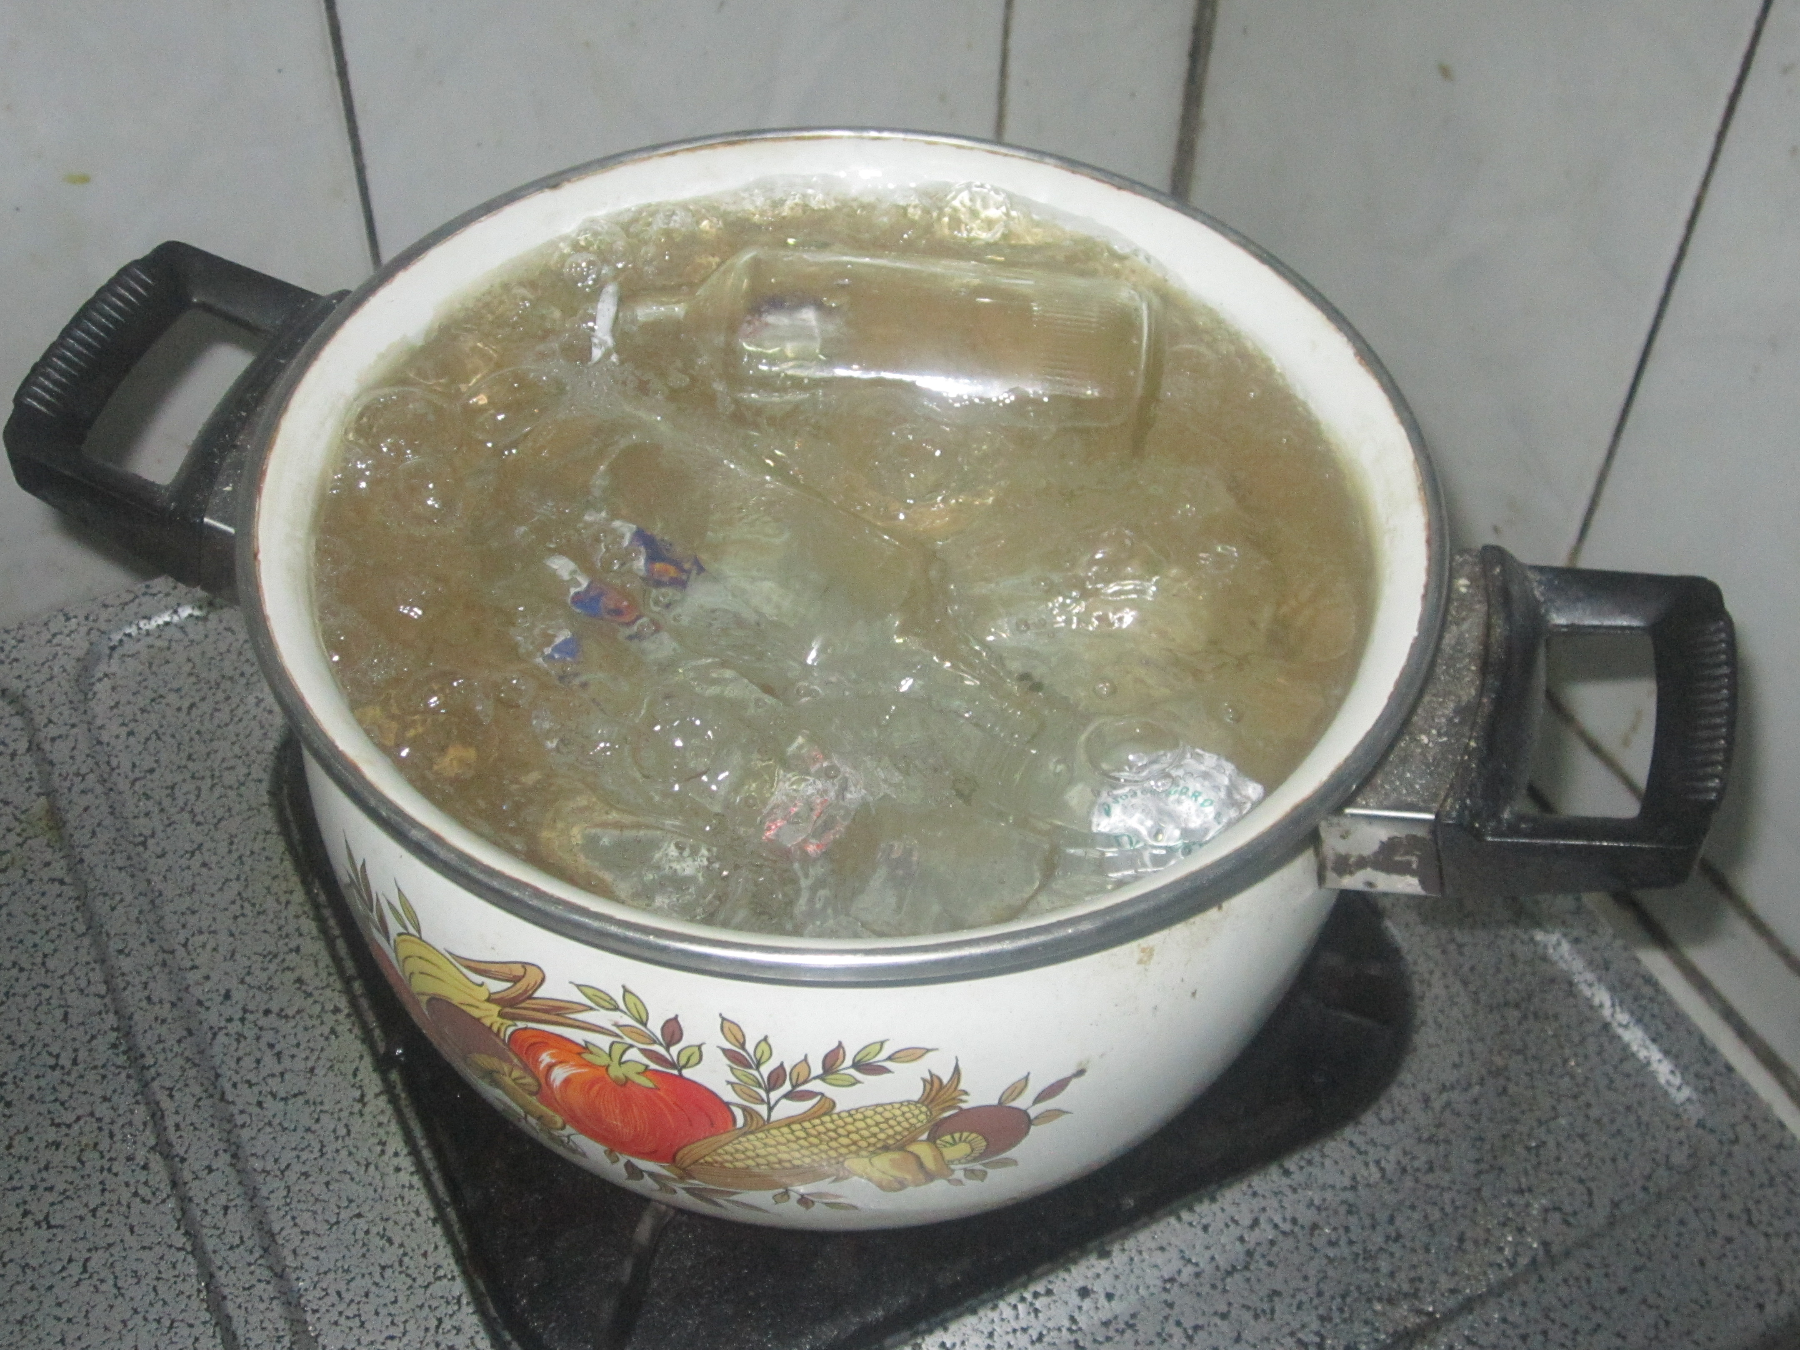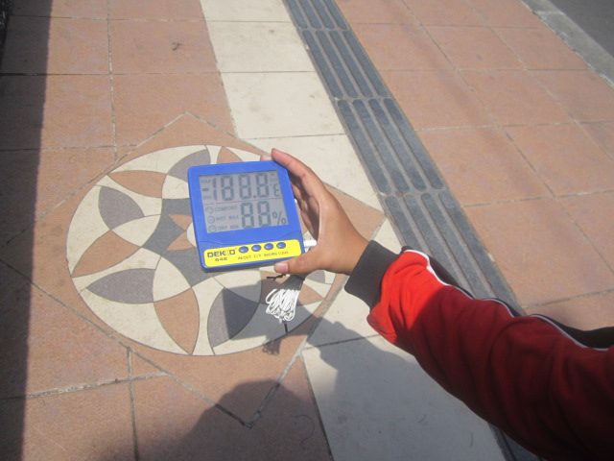
Gambar 1. Proses Sterilisasi Botol Sampel
Gambar 2. Proses Pengukuran Suhu Lingkungan

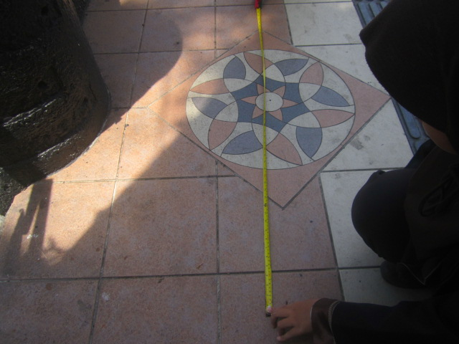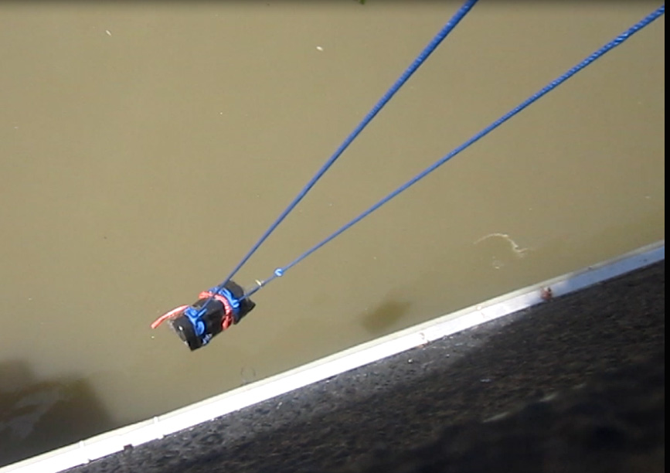
Gambar 3. Proses Pengukuran Lebar Sungai melalui Jembatan
Gambar 4. Proses Pengambilan Sampel Air Sungai

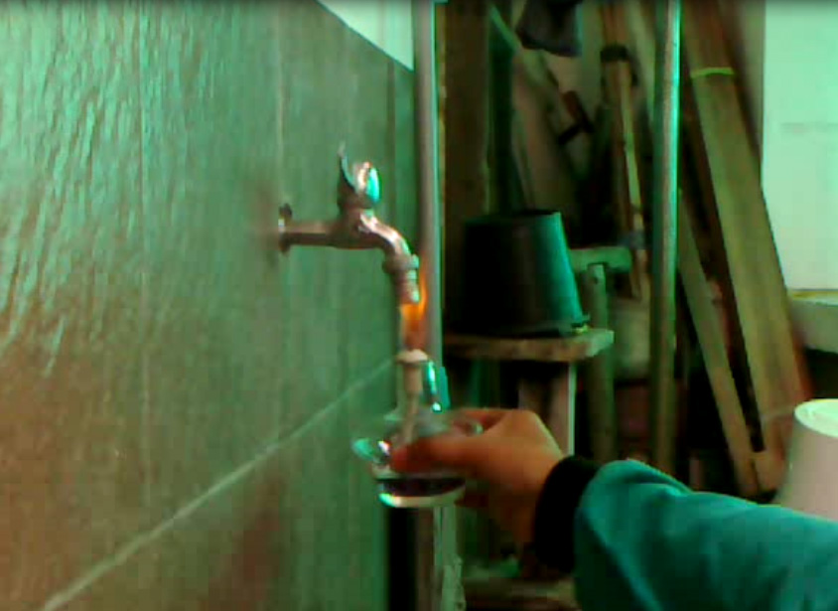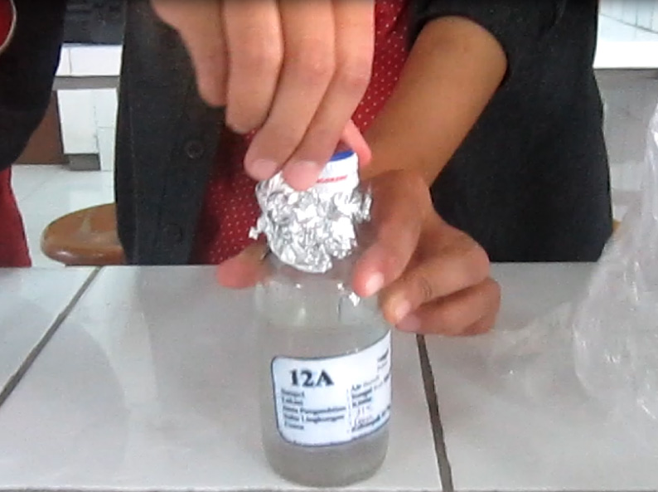
Gambar 5. Proses Pengambilan Sampel Air Pipa PDAM
Gambar 6. Proses Persiapan Pemeriksaan Kualitas Air Sampel
b. Dokumentasi Hasil Praktikum
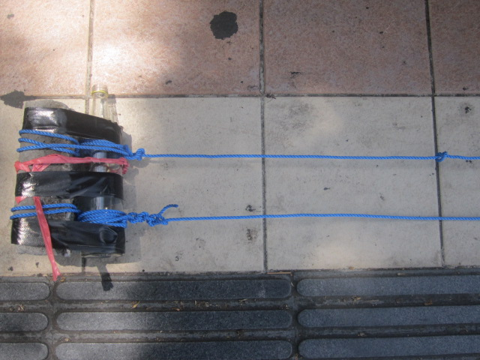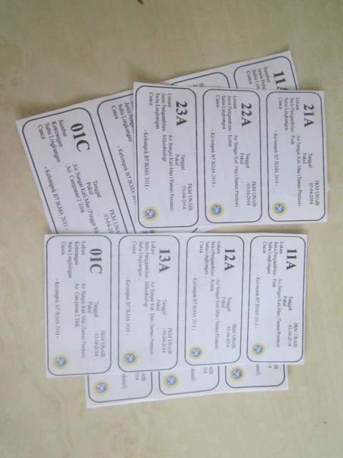
Gambar 7. Botol Pengambil Sampel Air Sungai dengan Tali dan Pemberat
Gambar 8. Label Botol Sampel Air

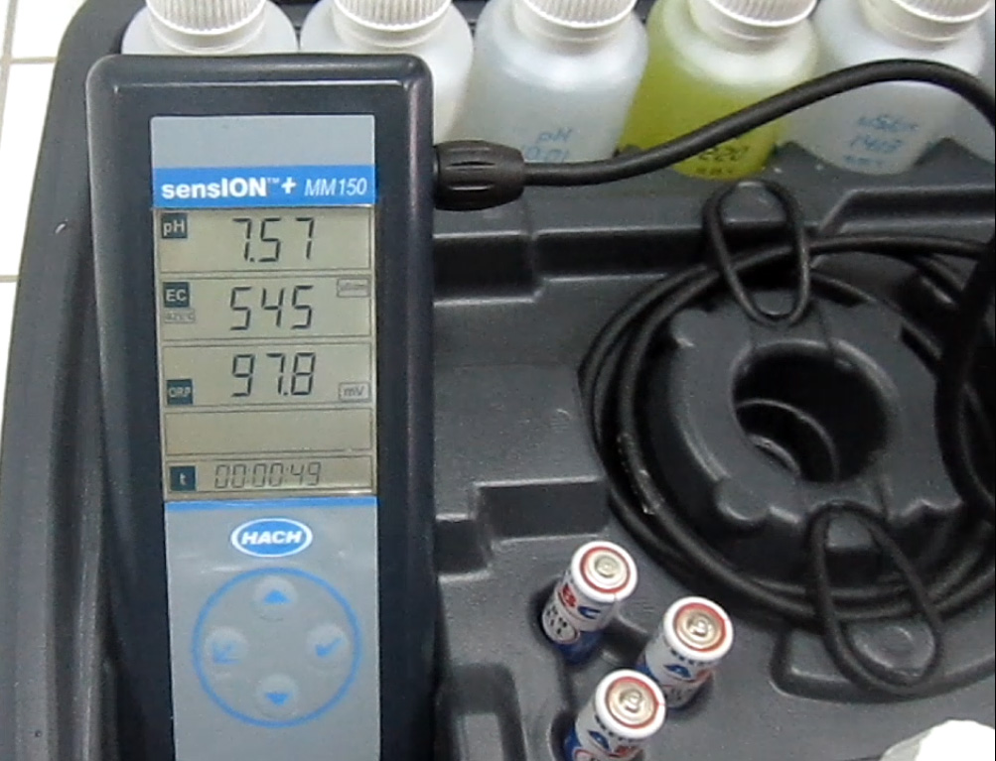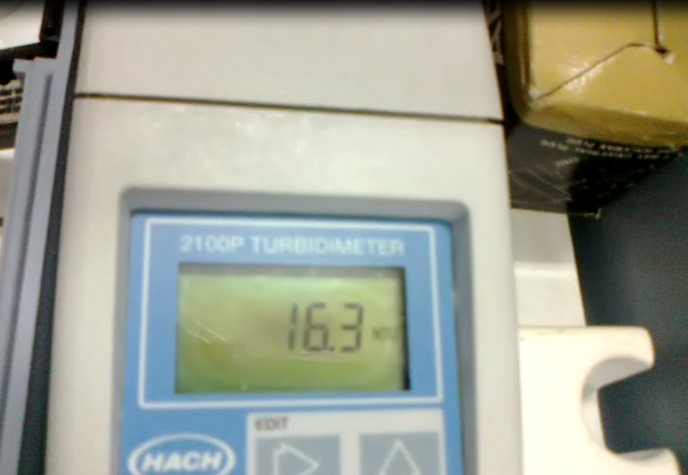
Gambar 9. Pemeriksaan Kualitas Kimia dengan Sension MM150
Gambar 10. Proses Pemeriksaan Kekeruhan dengan Turbidimeter

